四川省乐山市竹根职业中专学校

**中等职业教育质量年度报告**

（2024年）

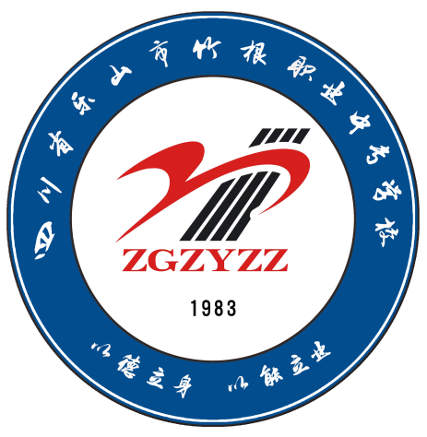

**编制单位：乐山市竹根职业中专学校**

**审核单位： 五通桥区教育局**

**报告时段：2023年9月1日-2024年8月31日**

**二0二四年十二月**

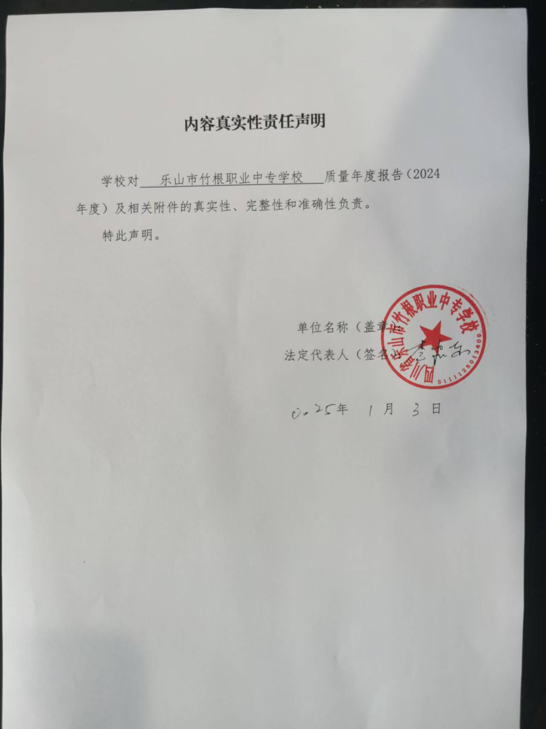

**前 言**

在当今快速发展的时代背景下，中等职业教育正处于重要的战略机遇期，承载着为社会培养多样化人才、传承技术技能、促进就业创业的重大使命。

回首过去一年，我校始终坚守职业教育初心，以培养德技并修的高素质中职人才为目标，积极应对各种挑战，不断探索创新发展之路。我们深入贯彻国家职业教育改革实施方案，精准对接产业需求，持续优化专业布局，着力打造了一批具有鲜明特色和市场竞争力的专业集群，旨在为学生提供更具针对性和前瞻性的职业发展方向。

在教学改革方面，我们坚定不移地推进“三教”改革，强化教师队伍建设，通过组织教师参加各类培训、企业实践等活动，打造了一支既能精通理论教学又能熟练指导实践操作的双师型教师队伍，他们以渊博的学识和丰富的经验引领学生在知识的海洋和技能的天地中遨游探索。同时，我们积极创新教学方法与手段，引入项目化教学、情境教学等多种先进模式，激发学生的学习兴趣和主动性，让课堂成为学生成长的快乐源泉和高效平台。

产教融合、校企合作是职业教育发展的必由之路，也是我校工作的重中之重。过去一年，我们与多家知名企业建立了深度合作关系，共建实习实训基地，共同开发课程标准与教材，实现了人才培养与企业需求的无缝对接。学生们在真实的企业环境中实习实训，不仅提升了专业技能，还提前适应了职场氛围和企业文化，为顺利就业打下了坚实基础。

此外，我校高度重视学生综合素质的培养，通过丰富多彩的校园文化活动、社团组织以及各类技能竞赛，为学生搭建了展示自我、锻炼能力的广阔舞台。在这些活动中，学生们的团队协作能力、创新思维能力和解决实际问题的能力得到了显著提升，充分展现了中职学生积极向上、奋发有为的精神风貌。

这份质量年报，是我校过去一年工作的全面总结与回顾，也是对未来发展的展望与规划。它承载着全体师生的辛勤付出与智慧结晶，更蕴含着社会各界对我校的关心与支持。我们将以此为契机，继续砥砺前行，不断提升教育教学质量，为中等职业教育的发展贡献更多的力量，为学生的美好未来奠定更加坚实的基础，为经济社会的繁荣发展培育更多的能工巧匠和大国工匠！

目 录

公开形式及网址……………………………………………………1

内容真实性声明……………………………………………………1

前言…………………………………………………………………1

**一、人才培养……………………………………………………**1

1.事业发展………………………………………………………1

2.立德树人………………………………………………………4

3.培养模式………………………………………………………8

4.培养质量………………………………………………………8

**二、产教融合……………………………………………………12**

1.专业优化机制…………………………………………………12

2.产教联盟建设…………………………………………………12

3.产教融合项目建设……………………………………………12

3.1产教融合示范项目建设……………………………………13

3.2产业学院建设………………………………………………13

3.3公共实训基地建设…………………………………………13

3.4企业实践基地与实习实训基地建设………………………13

4.校企合作………………………………………………………14

4.1共建专业………………………………………………………14

4.2师资互派………………………………………………………14

4.3人才培养方案制定……………………………………………14

**三、文化传承……………………………………………………15**

1.红色文化教育…………………………………………………15

1.1课程建设……………………………………………………15

1.2研学基地建设………………………………………………16

1.3爱国主义教育成效…………………………………………16

2.非遗文化传承…………………………………………………17

2.1课程构建与教学实践………………………………………17

2.2实训基地建设………………………………………………17

2.3传承成果与社会影响………………………………………17

3.校园文化建设…………………………………………………18

3.1传统节日与民俗文化活动…………………………………18

3.2经典诵读与文化讲座………………………………………18

3.3文化社团与艺术展演………………………………………18

4.工匠精神培养…………………………………………………19

4.1课程中的工匠精神渗透……………………………………19

4.2实训教学与工匠传承………………………………………20

4.3校园文化与工匠氛围营造…………………………………20

5.优秀传统文化教育……………………………………………21

5.1课程体系与教学创新………………………………………21

5.2活动开展与文化体验………………………………………21

5.3社团建设与传承实践………………………………………21

**四、服务贡献……………………………………………………22**

1.产业人才支撑…………………………………………………22

1.1人才培养定位与产业契合度……………………………22

1.2人才培养规模与产业需求契合度………………………22

1.3人才培养质量与产业岗位匹配度………………………22

2.终身教育……………………………………………………23

2.1终身教育理念的融入……………………………………23

2.2社会培训服务……………………………………………23

2.3构建终身学习平台………………………………………23

3.服务乡村振兴………………………………………………24

4.服务脱贫攻坚………………………………………………25

4.1贫困学生资助与教育扶贫………………………………25

4.2职业技能培训与就业扶贫………………………………26

4.3产业帮扶与项目带动……………………………………26

**五、发展保障…………………………………………………27**

1.职业教育体系建设…………………………………………30

1.1中高职衔接共同培养……………………………………30

1.2职普融通探索实践………………………………………30

2.加强经费保障………………………………………………31

2.1财政投入与支持…………………………………………31

2.2专项经费与项目支持……………………………………32

2.3经费管理与监督…………………………………………32

2.4多渠道筹措资金…………………………………………33

3改善办学条件………………………………………………33

4.师资队伍建设………………………………………………35

4.1师资结构优化……………………………………………35

4.2教师专业成长……………………………………………36

4.3双师型教师培养…………………………………………36

5.数字校园建设………………………………………………37

5.1基础网络设施升级………………………………………37

5.2教学信息化平台搭建……………………………………38

5.3数字化管理应用…………………………………………38

6.政策制度保障………………………………………………39

6.1政策落实与衔接…………………………………………39

6.2学校制度体系建设………………………………………40

**六、机遇与挑战………………………………………………41**

1.招生与就业方面……………………………………………42

2.师资队伍建设方面…………………………………………42

3.专业课教室严重不足………………………………………43

4.教学设备设施落后…………………………………………43

5.教育教学改革方面…………………………………………43

**七、附表……………………………………………………45**

**表目录：**

表1：招生基本情况统计表………………………………………4

表2：学生上学期各类考试情况统计表…………………………6

表3：2023—2024届学生升学就业情况统计表…………………10

表4：2024届学生就业情况统计表………………………………11

表5：学校校舍及资产基本信息表………………………………34

表6：教学、实习仪器设备增长率统计分析表…………………34

表7：学校专任教师基本信息表…………………………………35

**图目录：**

图一：一般公共预算财政拨款支出决算结构……………………32

**案例目录：**

案例1：事业发展 学生录取情况…………………………………2

案例2：联合办学，专业上实现新突破…………………………2

案例3：重视就业质量，多渠道引进企业………………………3

案例4：培养模式探索创新………………………………………8

案例5：产教融合…………………………………………………12

案例6：实训教学与工匠传承……………………………………20

案例7：社会培训…………………………………………………23

**一、人才培养**

**1.事业发展**

四川省乐山市竹根职业中专学校创建于1983年，是经四川省教育厅批准，五通桥区教育局主管的省级重点公办中等职业学校。学校地处乐山市五通桥区菩提山风景区，校园占地80余亩，建筑面积达61074.85平方米；教职工82人（含外聘教师），学生1325人；现开设有光伏工程技术与应用、机电技术应用、电子商务、旅游服务与管理、工艺美术、软件与信息技术、现代文秘等专业，其中，机电技术应用专业、电子商务专业为市级骨干专业。2022年，学校通过争取上级资金，利用企业捐赠资金及学校办公经费等进行教育教学设备购置和校园安全、环境等维修改造建设,不断提升学校整体办学实力。

竹根职中十分重视并大力推进素质教育，顺应国家高考制度改革，果断转变办学方向，适时提出以学生全面升学、培养地方经济发展需求高质量人才为办学目标；坚持“以德立身，以能立业，培养有较高职业道德和职业素养，有一技之长的技术能手和技能大师”办学宗旨；奉行“让学生找到适合自己发展的人生道路”办学理念；秉承“扎实、认真、规范”工作方针，最终形成教师爱岗敬业，学生行为规范、举止文明的积极向上的发展态势。

目前教育教学质量稳步提高，形成了中高职衔接、“校企”合作、构建职业教育联盟体系等办学模式；形成了学历教育与中短期培训相结合的多形式、多层次职业教育体系。学生可以通过单招、对口升学等方式升入大学，实现人生理想。近3来，办学质量稳步提升： 2022年高考录取155人，其中一人升入本科（武汉体育学院）；2023年高考录取140人，其中1人升入本科（北华大学）; 2024年高考录取173人，其中两人升入本科。

学校重视学生就业质量，多渠道引进企业实行双向选择，为毕业学生搭建就业平台，已形成就业对口率高、评价高、质量好的发展态势，被教育部评为“全国职业技术学校职业指导工作先进学校”。

近年来，学校积极响应教育发展需求与地方产业规划，在多方面取得显著进展。学校规模逐步扩大，通过与乐山职业技术学院联合办学，在专业建设与招生上实现新突破。以光伏工程技术与应用（硅材料制备技术）专业“3+2”班为例，今年秋季招生 100 人，目前该专业在校学生已达 425 人，参与相关合作项目的学生合计 239 人。这不仅壮大了学校的学生队伍，也为后续人才培养与输出奠定坚实基础。学校致力于打造特色专业与产业学院，如乐山市绿色硅谷产业学院的创建，为地方产业与教育融合开辟新路径，有力地推动学校在服务地方经济的进程中实现自身事业的长远发展，逐步提升学校在区域职业教育领域的影响力与竞争力，为进一步拓展教育资源、深化教育合作创造良好条件。

学校重视学生就业质量，多渠道引进企业实行双向选择，为毕业学生搭建就业平台，已形成就业对口率高、评价高、质量好的发展态势，学校被评为“乐山国家高新技术产业开发区产教联合体工作执行委员会委员单位”。

依据国家职教发展政策，以及《四川省职业教育实施方案》与市、区各级职业教育改革方案的相关要求，我校积极调整教育教学方向，全力提升教学质量。秉持升学为主、就业为辅的理念，大力提高升学率，致力于学生的健康成长与高校升学之路；对于完成中职学业且掌握就业技能的学生，学校也充分提供就业契机，通过学生与企业的双向选择，妥善安排就业岗位。

在学生就业的企业遴选过程中，我校始终坚守高标准，优先推荐发展前景广阔、稳定的企业单位。鉴于我区的 “中国绿色硅谷”的战略定位，为实现人才培养供给侧与产业需求供给侧的深度融合，助力绿色大硅谷建设，我校积极为地方产业发展贡献坚实的职教力量。

我校本年度毕业生共分为6大类专业，全日制毕业学生229人，其中173人直接升学，54人直接就业，对口就业40人，2人复读，直接就业学生的起薪在3000元以上。

2024年，学校共录取全日制新生415人（其中与牛华中学联合举办的综合高中、职普融通班共133），全日制在校生1073人，非全日制252人，毕业学生251人。我校学生基本以农村和县镇户籍为主，招生规模与上一年度有所上升。

**表1：招生基本情况统计表**

|  |  |  |  |
| --- | --- | --- | --- |
| 项目 | 2023年 | 2024年 | 与上年相比 |
| 在校生规模（人） | 1226 | 1325 | 上升 |
| 招生规模（人） | 651 | 415 | 上升 |
| 毕业生规模（人） | 270 | 251 | 上升 |

**2.立德树人**

在立德树人方面，学校积极践行综合育人理念。积极推进三全育人模式，从课堂教学到课外实践，从学校管理到校园文化建设，全方位渗透品德教育。在三教改革中，注重教师思政素养提升，优化教材内容的价值导向，创新教学方法以更好地引导学生树立正确价值观。通过五育并举，在智育基础上，加强德育、体育、美育和劳动教育课程与活动设置，促进学生全面发展。在课程改革与建设中，融入创新创业教育元素，培养学生创新精神与创业意识，激励学生在未来职业发展中秉持良好职业道德与社会责任感，为社会培养德才兼备的高素质技术技能人才。

学校十分注重学生思想品德教育，狠抓思政课建设，定期与不定期通过主题班会、LED、国旗下演讲、校园广播、微信群、QQ群等多渠道、多途径对学生进行“德、智、体、美、劳、技”等方面的教育，注重学生的全面发展，学生行为习惯常抓不懈，通过丰富多彩的活动引领学生，开齐开足思政课，新增“实践和劳技课”、“研学活动”，严把出口，全面提升了学生的素质和道德情操，学生思想状况良好。校园暴力事件0次，犯罪事件0次，学生操行考核优的比例为30%，学生操行考核良的比例为45%， 学生操行考核中及格的比例为25%，学生操行考核差的比例为0% 。

学校结合中职学生实际，积极践行社会主义核心价值观，着力推行“德育”工程，帮助学生形成良好的健康心态。通过政治理论课程教学与课外实践活动有机结合，逐步形成了全方位、多层次、宽领域的理论与实践相结合的育人模式，广泛开展以教师指导、学生主导、形式多样的第二课堂教学活动。学校还将法制安全教育、行为习惯养成教育、职业素养教育、建康教育等纳入课堂教学中，以使学生在掌握职业技能的同时，培养做人做事的能力，提高职业道德素养，具有良好的思想品德，成为对社会有用的人，实现成人与成才同步的目标，促进了学生德、智、体、美、劳全面发展。

目前，我校学生思想稳定，热爱祖国，拥护党的领导，遵纪守法。上学期期末测试中，文化课合格率为96%，专业技能合格率为86.95%，体质测评合格率为75%，毕业率为100%。

**表2：学生上学期各类考试情况统计表**

|  |  |  |  |  |  |
| --- | --- | --- | --- | --- | --- |
| 项目 | 优秀 | 良好 | 合格 | 不合格 | 合格率 |
| 文化课 | 12% | 35% | 49% | 4% | 96% |
| 专业技能 | 18% | 32% | 36.95% | 13.05% | 86.95% |
| 体质检测 | 5% | 11% | 59% | 25% | 75% |

学校注重校园文化环境的建设和文化积淀，注重班级文化建设，牢记“以德立身，以能立业”为办学宗旨；十分重视并大力推进素质教育，顺应国家高考制度的改革，果断转变办学方向，适时提出以全面升学为主，为地方经济发展培养高素质、高质量人才的办学目标,奉行“让学生找到适合自己发展的人生道路”的办学理念；秉承“以德立身、以能立业”的校训，认真贯彻“敬业、严谨、谦逊、创新”的教风，培养“乐学、勤奋、求实、进取”的学风。学校竭尽全力为每一个学生搭建展示自我才华的舞台，坚持依法治校、全面育人，打造有特色、有吸引力、有亲和力的寄宿制中专学校。学校通过努力，形成了教师爱岗敬业，学生行为规范、举止文明的积极向上的发展态势。

学校努力激发学生的学习兴趣、增强学生学习信心、构建多样课余生活等方面来丰富学生的学习生活体验。学校注重学生的心理健康教育，重视就业创业指导工作，开展丰富多样的创业教育活动，进行职业生涯成长规划教育，以培养职业能力、职业素养为主导；建立就业创业信息平台，强化就业创业管理，完善就业服务体系，建立就业学生管理的跟踪和巡视回访制度，学校高度重视免学费、国家助学金、国家奖学金以及贫困生助学工作，成立了以校长任组长的资助工作领导小组，由专人负责此项工作。学校通过改革教学模式和教学评价方式，来促进学生学会学习，培养了学生的学习能力，学生高考升学率逐年上升。

课程改革：近年来，学校按照基本素质课程与职业能力课程相融通、第一课堂与第二课堂相融通、显性课程与隐性课程相融通的原则，积极吸收借鉴兄弟学校先进的课程改革经验，结合学校和专业实际，大力推进课程改革。如现代学徒制试点专业均对课程体系进行了较大的调整和完善。同时，学校主动面对社会和市场，明确以技能大赛为目标，以职业能力培养和技能考核为主线的课程体系，确定以“国家职业技能等级标准”为核心的教学目标和模块化教学方式。要求每个专业必须通过至少一个职业技能考核，以此为标准设置相应的课程模块，在机电技术应用专业和电子商务专业等教学中实施“模块式”教学和理实一体化教学，改变传统的学科式课程体系，减少交叉重复，突出重点，强调职业培养，突出特色。此外，学校还专门制定了《技能竞赛工作认定及奖励办法》，以技能大赛为目标，及时修正教学计划，调整课程设置，围绕大赛组织和实施教学。

**3.培养模式**

学校在培养模式上积极探索创新。在职普融通方面，加强与普通高中的交流合作，搭建人才成长立交桥，为学生提供多元化的升学选择。贯通培养模式通过“3+2”形式，实现中职与高职的有效衔接，拓宽学生学业晋升渠道，保障不同层次学生的学习连贯性与系统性。双元育人模式借助学校与企业的深度合作，如绿色硅谷产业学院与地方光伏企业联合，让企业参与到人才培养的全过程，实现学校教学与企业实践的紧密结合。综合高中办学试点为学生提供了在高中阶段体验职业教育与普通教育融合的机会，促进学生全面认知自身兴趣与能力。积极开展 1+X 证书试点工作，鼓励学生在获取学历证书的同时，考取多种职业技能等级证书，提升学生就业竞争力与职业适应能力，全方位推动人才培养模式的改革与创新，以适应新时代对复合型技术技能人才的需求。

**4.培养质量**

在培养质量上，学校成果斐然。升学就业方面，通过贯通培养模式，众多学生顺利升入高职或本科继续深造，同时学校与地方企业紧密合作，为学生提供丰富的就业岗位，就业对口率较高。教学质量检测体系不断完善，通过定期的教学评估与考核，确保教学质量稳步提升。学生巩固率保持在较高水平，反映出学校的教育教学对学生具有较强的吸引力。毕业生创业热情高涨，在学校创新创业教育的引导下，积极投身创业实践，部分创业项目已取得初步成效。毕业生就业待遇逐步提高，反映出学校人才培养与市场需求的高度契合，以及学校在人才培养质量上得到社会的广泛认可，为学校进一步优化人才培养方案提供了有力依据与积极反馈。

学校按照国家职教发展政策，《四川省职业教育实施方案》、以及市、区各级职业教育改革方案内容要求，调整教育教学方向，提高教学质量，以升学为主、就业为辅，努力提高升学率，让学生健康成长，考入高校；同时为完成中职学习内容，具备就业技能的学生提供就业机会，通过学生、企业双向选择，妥善安置就业。学校在学生就业的企业选择中一贯坚持选择发展前景好，上规模的企业推荐，同时根据我市正布局和推进千亿光伏新能源产业集群的发展规划，结合乐山打造“中国绿色硅谷”的战略定位，为促进人才培养供给侧和产业需求供给侧的全方位融合打造绿色大硅谷培养有技术的劳动者的要求，积极与四川晶科能源有限公司、四川永祥股份有限公司等，为企业输送合格员工。

我校本年度毕业生共分为6大类专业，全日制毕业学生183人，其中140人直接升学，43人直接就业，对口就业42人，1人复读，直接就业学生的起薪在3000元以上。

**表3：2023—2024届学生升学就业情况统计表**

|  |  |  |  |  |  |  |  |  |  |  |
| --- | --- | --- | --- | --- | --- | --- | --- | --- | --- | --- |
| 专业类别 | 毕业生人数 | | 升学人数 | | 升学率 | | 未升学就业人数 | | 未升学就业率(%) | |
| 2023 | 2024 | 2023 | 2024 | 2023 | 2024 | 2023 | 2024 | 2023 | 2024 |
| 机电技术应用 | 33 | 69 | 21 | 41 | 63.63% | 59% | 12 | 27 | 100% | 96% |
| 电子商务 | 75 | 37 | 60 | 27 | 80% | 73% | 16 | 9 | 100% | 96% |
| 旅游服务与管理 | 10 | 10 | 5 | 2 | 50% | 20% | 5 | 8 | 100% | 100% |
| 光伏工程技术与应用 | 0 | 44 | 0 | 37 | 0 | 84% | 0 | 7 | 100% | 100% |
| 工艺美术 | 15 | 13 | 5 | 12 | 62.5% | 92% | 8 | 1 | 100% | 100% |
| 软件与信息服务 | 50 | 56 | 49 | 54 | 98% | 96% | 1 | 2 | 100% | 100% |

**表4：2024届学生就业情况统计表**

|  |  |  |  |  |  |  |  |  |  |  |  |  |  |
| --- | --- | --- | --- | --- | --- | --- | --- | --- | --- | --- | --- | --- | --- |
| 专业类别 | 直接就业数 | 规模企业就业数 | 中小企业就业数 | 创业数 | 企业对职业素养满意度 | | | 企业对职业技能满意度 | | | 初次就业起薪（元） | | |
| 非常满意 | 满意 | 不满意 | 非常满意 | 满意 | 不满意 | 1000-2000 | 2000-3000 | 3000以上 |
| 机电技术应用 | 27 | 5 | 20 | 2 | 25 | 2 | 0 | 24 | 3 | 0 | 0 | 0 | 27 |
| 电子商务 | 9 | 2 | 5 | 2 | 7 | 2 | 0 | 4 | 5 | 0 | 0 | 0 | 9 |
| 旅游服务与管理 | 8 | 3 | 5 | 0 | 5 | 3 | 0 | 6 | 2 | 0 | 0 | 0 | 8 |
| 光伏工程技术与应用 | 7 | 5 | 2 | 0 | 3 | 4 | 0 | 5 | 2 | 0 | 0 | 0 | 7 |
| 工艺美术 | 1 | 0 | 1 | 0 | 1 | 0 | 0 | 1 | 0 | 0 | 0 | 0 | 1 |
| 软件与信息服务 | 2 | 1 | 1 | 0 | 1 | 1 | 0 | 1 | 1 | 0 | 0 | 0 | 2 |

**二、产教融合**

**1.专业优化机制**

学校构建了科学合理的专业动态调整体系。深入调研地方产业布局与发展趋势，结合五通桥地方经济发展及市场人才需求数据，精准评估各专业与产业的契合度，新增如光伏工程技术与应用等新兴专业。目前，各专业与地方产业匹配度显著提升，形成了紧密对接产业链的专业集群，为产教融合筑牢根基。

**2.产教联盟建设**

学校积极投身于产教联盟建设。牵头组建了具有地方特色的职业教育产教联盟，广泛吸纳行业协会、企业、院校等成员单位。在此基础上，大力推进职教集团、联合体与共同体建设。定期组织联盟成员开展交流活动，共享教育教学资源、企业生产技术与行业发展动态。通过整合各方优势资源，实现了人才培养、技术研发、社会服务等多方面的协同合作，有效提升了学校在区域职业教育领域的引领示范作用与影响力，促进了教育链、人才链与产业链、创新链的深度融合。

**3.产教融合项目建设**

实训基地:学校建有数控加工中心、电工电子及自动化实训室、电气自动化PLC实训室、车工实训室、钳工实训室、焊工实训室、电子商务实训室、计算机中心等校内实训基地，场地面积大，设备设施先进，数量充足，种类配备全，能满足当前在校学生的实训。学校十分重视校外实训基地的建设，先后与晶科能源有限公司、四川和邦科技股份有限公司、新华文轩、豪兴机电、赵鸭子食品有限公司等建有长期稳定的校外学生实习实训基地，利用企业生产现场、设备和技术力量的优势条件，弥补学校实验实训基地在门类和数量上的不足，确保实验实训教学的实施，确保学生的培养质量。

**3.1 产教融合示范项目建设**

成功获批省级产教融合示范项目，以此为契机，创新管理机制与人才培养模式。整合校内资源，引入企业生产标准与真实项目，打造了集教学、实训、研发于一体的产教融合示范基地，为其他专业与项目提供了可借鉴的范例。

**3.2产业学院建设**

与乐山职业技术学院等共同创立乐山市绿色硅谷产业学院。学院围绕光伏产业需求，构建了完善的课程体系与实践教学平台。企业深度参与学院的教学管理、师资队伍建设与学生评价，实现了人才培养与产业需求的无缝对接，为光伏产业输送了大量高素质技术技能人才。

**3.3公共实训基地建设**

在政府与企业的大力支持下，建成现代化公共实训基地。基地配备了先进的数控加工、电工电子、自动化控制等实训设备，面向学校师生与社会企业职工开放。开展了多层次、多形式的技能培训与鉴定活动，有效提升了区域整体职业技能水平，促进了就业创业。

**3.4 企业实践基地与实习实训基地建设**

与新华文轩、豪兴机电、赵鸭子食品有限公司、四川巴蜀好利有限责任公司等企业合作建立了一批企业实践基地。定期选派教师到企业实践锻炼，参与企业技术研发与生产管理，提升教师实践能力。同时，为学生提供了丰富多样的实习岗位，学生在真实的企业环境中进行实习实训，职业素养与实践技能得到显著提升。

**4.校企合作**

**4.1共建专业**

与企业紧密合作共建专业，如光伏工程技术与应用专业。根据企业需求，制定专业规划、课程开发、教材编写、教学评价等环节，确定专业培养目标与课程体系，将企业新技术、新工艺融入教学内容，确保学生所学知识与技能与企业实际需求高度契合。

**4.2师资互派**

建立了师资互派长效机制。学校选派骨干教师到企业实践锻炼，深入了解企业生产流程与技术需求，提升教师实践教学能力与双师素质。企业选派技术骨干、管理精英到学校担任兼职教师，承担专业课程教学、实践指导与毕业设计指导等任务，将企业的先进技术与管理经验带入课堂，丰富了教学内容与教学形式。

**4.3人才培养方案制定**

政、行、校、企、院五方共育光伏人才，共同制定人才培养方案。深入企业调研岗位能力要求，结合职业资格标准与学校教学实际，构建以职业能力培养为核心的课程体系。在教学过程中，融入企业真实项目与案例，实施理实一体化教学，注重学生综合素质与职业能力的培养，确保人才培养方案的科学性、实用性与前瞻性。

**三、文化传承**

**1.红色文化教育**

**1.1课程建设**

党史与革命史课程体系完善：构建了系统的党史、革命史课程框架，将其融入思政课程核心体系。开发了《党史与革命史专题讲座》《红色文化概论》等校本课程，丰富了教学资源。

 教学方法创新：采用情景式教学、案例分析、实地调研等多元化教学手段。例如在讲解长征精神时，组织学生模拟长征路线中的关键事件，增强学生的体验感与理解深度。

**1.2研学基地建设**

校内基地打造：通过图片、文物、多媒体等形式展示党史与革命史重要事件与人物事迹。

校外合作拓展：与本地多个革命纪念馆、红色文化遗址建立研学合作关系。定期组织学生开展研学活动，形成了稳定的校外研学线路与实践教学模式。

**1.3爱国主义教育成效**

学校充分利用“五四运动”纪念日、烈士纪念日、“12.9”运动纪念日、南京大屠杀“国殇日”、国庆节等对学生进行爱国主义、民族主义教育。通过红色文化教育的学习，丰富了学生的知识，有助于提高学生的文化素养，帮助学生养成良好的个性和健康的心理，更加有助于树立学生正确的世界观、人生观和价值观。

组织学生参加2024年乐山市五通桥区非遗文化“划龙舟”活动。

学校重视校园文化建设，对学生进行性格品行的塑造，良好行为习惯的养成，道德品质的培养。学校大力弘扬传统文化，强化良好校园氛围的营造，潜移默化影响学生的行为和文化观念，丰富了学生的精神生活。

学校注重对学生工匠精神的培养，通过学科渗透、主题活动、班（团）会、各类宣传平台等大力宣传弘扬工匠精神，致力培育满足社会需求的高素质人才，提高学生对职业、技能、岗位等的重视，意识到工匠精神的可贵，对所做的事和生产的产品精益求精、精雕细琢。与此同时，学校还注重培养学生的创新精神，“工匠精神”的核心就是“创新”，学校提倡开放、创新、创造的思维，让“工匠精神”与创新精神结合。注重校企合作培养“工匠精神”，在校企合作中，鼓励技术工人总结实践经验，发明劳动小工具、专研施工小窍门等，营造“干一行、爱一行、钻一行”的敬业氛围，保证学生在熟悉掌握理论知识的同时，在实践中更好地接受企业文化以及企业精神的熏陶，通过师徒传习将优良品行和精湛技艺一代一代传承下去，使事业后继有人。除此之外，学校还通过榜样引领，选取优秀毕业生如曾显涵、李成龙、曾硕贵、郑茹丹等的成长、成才经历，着力培养我校学生的工匠精神。

学校经常性以中华传统节日，如清明、端午、中秋、重阳节等为契机，开展经典诵读、艺术教育、实践体验等活动，如“清明节”祭奠活动、“端午节”的包粽子活动、“中秋节”的打糍粑活动、重阳节”敬老孝老活动等，师生实际体验参与，充满仪式感，充分感受到传统文化的文化的魅力，进一步增强了文化自信、民族自信！

**2.非遗文化传承**

**2.1课程构建与教学实践**

非遗课程体系开发：整合本地非遗资源，开设了诸如茶艺、根雕工艺等多门非遗特色课程。构建从基础理论到实践操作，再到作品创作与文化赏析的系统性课程架构，使非遗传承教学规范化、专业化。

教学模式创新：采用“师徒制”教学模式，手把手传授技艺。同时，结合现代教育技术，利用在线教学平台等拓展教学空间与时间，让学生可以远程观摩非遗大师创作过程。

**2.2实训基地建设**

校内实训中心设立：按照不同非遗项目需求配置专业设备与工具，如茶艺教室、刺根雕参观室等。实训中心模拟真实的创作与生产环境，让学生在实践中提升技艺水平。

校外实践基地拓展：与本地非遗文化产业园区、非遗传承工作室等建立合作关系，设立校外实践基地。组织学生参与校外实践项目，如非遗产品的制作、展览展示活动的筹备等，增强学生对非遗市场与行业需求的认知。

**2.3传承成果与社会影响**

学生作品与荣誉：学生在非遗课程学习与实践过程中创作了大量优秀作品，在各级各类艺术展览、文化比赛中屡获佳绩，提升了学校非遗传承工作的知名度与美誉度。

文化传承与推广：学校积极组织学生参与社区非遗文化普及活动、文化演出等社会公益活动，有效促进了非遗文化在社会各阶层的传播与传承，推动了地方文化的繁荣与发展。

**3.校园文化建设（社团活动等）**

**3.1传统节日与民俗文化活动**

学校深入挖掘传统节日内涵，开展丰富多样的民俗文化活动。在春节期间组织学生写春联、剪窗花，感受春节的喜庆氛围与传统民俗技艺；端午节时举办包粽子比赛、端午文化讲座，让学生了解屈原精神与端午习俗的历史渊源；中秋节开展赏月诗会、制作手工月饼等活动，传承中秋团圆文化。通过这些活动，学生亲身体验民俗文化魅力，增强对传统文化的认同感与热爱之情。

**3.2经典诵读与文化讲座**

每周设置固定的经典诵读时间，引导学生诵读《论语》《诗经》《大学》等中华经典著作，在诵读中感悟古人智慧与道德规范。同时，定期邀请文化学者、国学大师到校举办文化讲座，内容涵盖古代文学、历史典故、传统哲学等领域。本学年共举办文化讲座5场，参与学生达234人次，有效拓宽了学生的文化视野，提升了文化素养。

**3.3文化社团与艺术展演**

成立了书法社、国画社、民族舞蹈社、等多个文化传承社团。社团定期开展活动，如书法社组织书法展览与交流活动，国画社进行户外写生创作，民族舞蹈社排练传统民族舞蹈节目。在校园文化艺术节上，各社团集中展示成果，通过精彩的表演与作品展示，将传统文化元素融入校园艺术生活，营造了浓郁的文化传承氛围，激发了学生传承和创新传统文化的热情。

**4.工匠精神培养**

**4.1课程中的工匠精神渗透**

在专业课程体系里深度融入工匠精神教育。例如机机电技术应用，教师在讲解精密零件加工工艺时，引入大国工匠徐立平的事迹，阐述其为导弹固体燃料发动机药面进行微整形时所展现出的极致专注与超高技艺，让学生明白精湛技能与敬业精神对职业发展的重要性。同时，文化基础课程也不例外，语文课堂上通过分析古代工匠故事，如欧冶子铸剑的传说，挖掘其中蕴含的执着、精益等精神品质，使学生在知识学习中感悟工匠精神的内涵，全年累计开展课程融合教学35课时。

**4.2实训教学与工匠传承**

实训基地是工匠精神培育的重要土壤。学校与多家知名企业共建实训中心，按照企业生产标准与工艺流程开展实训教学。严格遵循行业规范。企业导师全程参与指导，向学生传授实际工作中的技巧与经验，以及他们对工匠精神的理解。学生在这种实战环境中，逐渐养成严谨、细致、耐心的工作习惯，本学年参与实训学生达41人次，实训项目完成率为100%。

**4.3校园文化与工匠氛围营造**

校园文化活动全方位彰显工匠精神。开展技能竞赛、工匠故事分享会、优秀工匠作品展览等活动。其中，技能竞赛涵盖学校各个专业领域，学生在竞赛中追求卓越、精益求精；工匠故事分享会上，邀请校友工匠以及行业劳模到校，讲述他们从平凡到卓越的职业历程，激发学生的职业向往与追求；优秀工匠作品展览则展示了校内外能工巧匠的精美作品，如光伏模型、机电模型等，让学生直观感受工匠精神所创造的价值与魅力。本学年校园文化活动参与度达到全校学生总数的40%，有效促进了工匠精神在校园的传播与传承。

**5.优秀传统文化教育**

**5.1课程体系与教学创新**

构建了以中华优秀传统文化为核心的特色课程体系，涵盖国学经典研读、传统艺术鉴赏、民俗文化探究等多门课程。在教学过程中，积极创新教学方法，例如运用多媒体技术将晦涩的古诗词转化为生动的动画与配乐朗诵，增强学生的学习兴趣；采用小组合作探究模式学习古代礼仪文化，让学生在互动中深入理解传统文化内涵。本学年传统文化课程累计授课时长达到30课时，学生课程满意度为100%。

**5.2活动开展与文化体验**

通过丰富多彩的校园活动营造浓厚的传统文化氛围。举办“中华传统节日嘉年华”，在春节、端午、中秋等节日期间组织学生参与节日习俗体验活动，如写春联、包粽子、制作月饼等；开展“古韵新声”诗词大会与传统书法绘画大赛，吸引众多学生踊跃参与，共收到诗词创作与书法绘画作品23件，其中优秀作品在校园文化长廊展出，为学生提供了展示与交流的平台。

**5.3社团建设与传承实践**

成立了多个传统文化社团，如茶艺社、根雕社，社团成员总数达35人，丰富了校园文化生活。

**四、服务贡献**

**1.产业人才支撑**

**1.1人才培养定位与产业契合度**

本校紧密围绕区域主导产业与新兴产业需求，精准定位中职人才培养目标。通过深入调研晶科、京运通、和邦等企业，分析岗位技能要求与职业素养，制定贴合产业实际的专业教学计划与课程体系，确保培养出的学生具备直接对接产业岗位的专业能力，专业设置与产业结构匹配度达95%，为产业输送“适销对路”的技能型人才。

**1.2人才培养规模与产业需求适应性**

依据产业发展的人才规模需求趋势，合理调控各专业招生人数。近三年，光伏工程技术与应用专业每年稳定输送毕业生，满足了当地主要企业对基础技能人才的持续需求。同时，根据新兴产业崛起对人才的潜在需求，及时开设机场场务技术与管理专业并逐步扩大招生规模，使人才培养规模动态适应产业发展变化。

**1.3人才培养质量与产业岗位匹配度**

学校高度重视学生实践技能与职业素养培育，通过校内实训基地模拟真实产业环境教学以及与2家知名企业开展深度校企合作，推行现代学徒制、工学交替等人才培养模式，学生在企业实习期间的岗位胜任率达96%。毕业生在光伏相关公司就业后，一年内获得岗位晋升或技能提升的比例为80%，企业对本校毕业生的满意度高达100%，充分表明人才培养质量与产业岗位高度匹配，能有效支撑产业的高效运转与发展升级。

**2.终身教育**

**2.1终身教育理念的融入**

学校积极将终身教育理念贯穿于中职教育全过程。在课程设置方面，除了专业课程外，还开设了如职业规划、继续教育指导等相关课程，引导学生树立终身学习的观念。这些课程帮助学生了解继续教育的途径、成人教育的资源，让他们明白在中职阶段所学知识只是一个基础，未来需要持续学习。

同时，学校通过举办讲座、主题班会等活动，邀请行业专家、优秀校友分享他们不断学习提升自我的经验，让学生切实感受终身学习的重要性。

**2.2社会培训服务**

培训内容丰富多样：学校利用自身的专业优势和教育资源，为社会提供多种类型的培训。例如，针对当地主导产业开设的技能提升培训，包括数控加工技术培训、电商运营实战培训等、光伏技术培训，这些培训紧密贴合企业实际需求，帮助在职人员提升职业技能。

培训规模与成效：在过去一年中，学校开展的各类社会培训累计达到15人次。经过培训后的学员，在职业资格考试通过率或者工作绩效提升方面有显著成果。例如，在应急救护培训后的学员，相关职业资格考试通过率达到100%，并且得到了用人单位的高度认可。

学校积极组织学生参加社会活动，今年共组织200余人次参加自愿者活动，2022年参演了五通桥区庆祝建党100周年舞台剧《永远十九岁》；2021年礼仪队参加了五通桥区庆祝建党100周年大会礼仪服务、参加了五通桥区首届乡村文化振兴魅力乡镇竞演大赛礼仪服务，受到社会和上级领导的好评；2024年爱心志愿者参加五通桥区中小学运动会裁判工作，开展了《青春志愿，爱在社区，节能降碳，绿色发展》志愿者讲解活动；丁佑君讲解志愿者在乐职院、晶科、竹职中党史学习中承担了丁佑君故事讲解服务，受到广泛好评。

**2.3搭建终身学习平台**

学校与周边的高校、教育机构开展合作，共享学习资源，为中职学生升学和社会人员学历提升提供便利。比如，与五通桥区国家开放大学联合开展成人学历教育，学生可以通过学校的平台了解相关信息，进行报名和学习，打通中职教育与高等教育的衔接通道，为终身学习提供更广阔的空间。

**3.服务乡村振兴**

服务乡村振兴，志愿者服务活动：学校积极组织师生参加乡村振兴、志愿者服务活动，2024年5月组织学生参加住建局垃圾分类公益表演活动。2024年6月组织学生参加五通桥区龙舟会啦啦队表演。2024年10月组织师生参加全市乡村振兴发展暨宜居宜业和美乡村建设活动。2024年10月组织200多名学生参加五通桥区运动会志愿者服务活动。2024年11月组织师生参加五通桥区联勤联动互助单位授牌暨“119”宣传月启动仪式志愿者服务活动。

积极开展“千名教师进万家”活动。利用暑假、寒假时间关心关爱学生，特别是对困难学生进行“春蕾计划”、送温暖活动。全年关心关爱慰问困难学生共计30余人次。

**4.服务脱贫攻坚**

学校注重校园文化环境的建设和文化积淀，注重班级文化建设，牢记“以德立身，以能立业”为办学宗旨；十分重视并大力推进素质教育，顺应国家高考制度的改革，果断转变办学方向，适时提出以全面升学为主，为地方经济发展培养高素质、高质量人才的办学目标,奉行“让学生找到适合自己发展的人生道路”的办学理念；秉承“以德立身、以能立业”的校训，认真贯彻“敬业、严谨、谦逊、创新”的教风，培养“乐学、勤奋、求实、进取”的学风。学校竭尽全力为每一个学生搭建展示自我才华的舞台，坚持依法治校、全面育人，打造有特色、有吸引力、有亲和力的寄宿制中专学校。学校通过努力，形成了教师爱岗敬业，学生行为规范、举止文明的积极向上的发展态势。

学校努力激发学生的学习兴趣、增强学生学习信心、构建多样课余生活等方面来丰富学生的学习生活体验。学校注重学生的心理健康教育，重视就业创业指导工作，开展丰富多样的创业教育活动，进行职业生涯成长规划教育，以培养职业能力、职业素养为主导；建立就业创业信息平台，强化就业创业管理，完善就业服务体系，建立就业学生管理的跟踪和巡视回访制度，学校高度重视免学费、国家助学金、国家奖学金以及贫困生助学工作，成立了以校长任组长的资助工作领导小组，由专人负责此项工作。学校通过改革教学模式和教学评价方式，来促进学生学会学习，培养了学生的学习能力，学生高考升学率逐年上升。

**4.1贫困学生资助与教育扶贫**

精准资助体系：学校建立了完善的贫困学生精准识别与资助体系，通过深入调查学生家庭经济状况，联合当地政府扶贫部门、社区等多渠道核实信息，确保贫困学生无一遗漏。设立多种形式的助学金、奖学金，如国家助学金、学校专项扶贫奖学金等，全面覆盖贫困学生群体。近三年，累计发放各类资助金额达71.64万元，受助贫困学生人数达3582人次。

教育扶贫举措：为贫困学生提供学业帮扶，安排骨干教师开展一对一辅导，针对学习基础薄弱的学生制定个性化学习计划，确保他们在学业上不掉队。通过这些教育扶贫措施，贫困学生的辍学率显著降低，毕业率从之前的85%提升至95%。

**4.2职业技能培训与就业扶贫**

定制化培训课程：根据贫困地区劳动力就业需求和当地产业特色，学校量身定制职业技能培训课程。例如，针对贫困地区企业用人需求，开设特色专业培训，培训课程注重实践操作，采用“理论讲解 + 现场示范 + 实践练习”的教学模式，确保学员能够快速掌握技能。

就业安置与创业扶持：学校与众多企业建立了长期稳定的合作关系，积极为培训合格的贫困劳动力推荐就业岗位。

**4.3产业帮扶与项目带动**

产业对接与合作：学校深入贫困地区开展产业调研，积极与当地企业、合作社开展产业对接合作。例如，与贫困地区的光伏企业合作，共建实训基地，学校为企业提供技术研发支持和人才培养服务，企业为学校提供实习实训岗位和就业机会。通过这种产学研合作模式，有效提升了贫困地区企业的生产技术水平和市场竞争力，促进了当地产业的发展壮大。

**五、发展保障**

学校坚持把安全工作列为学校的头等大事， 与学校德育工作紧密结合，坚持以预防为主，积极认真开展各类安全宣传教育活动，全面普及安全知识，落实各项安全防范措施，增强师生安全防范意识，提升师生安全防范技能，营造了全校师生创建平安校园的良好氛围，有力地保障了师生及校产的安全，为教育教学工作保驾护航。

学校健全了安全组织机构，成立了以校长为组长的安全管理工作领导小组，落实了安全工作制度，与全体教职工签订安全责任书，层层落实了安全责任；学校设立有专门的安全办，配备有相应的设备和人员，专职负责学校的各项安全管理工作；学校进一步加强了三防建设工作，按规定配备了相应数量的专职保安人员并开展技能培训及演练，加强了保安值班巡查管理，做好了详细和完整的巡查记录，加强了技防建设，做到了校园视频监控“全覆盖”，学校专设监控设备管理室1间，由专人负责管理，保持了各类设施设备安全高效稳定运转，实现了学校安全工作六个百分百；保持和加强了与属地公安局、武装部、检察院、社区医院、红十字会等相关部门的联系，共防共治，加强了校园周边的安全隐患的排查和治理，联合开展了各类培训和演练，与属地派出所合作在校内建有“警校共育”工作联络站。

加强了校园内及校园周边安全隐患排查，落实了安全排查“日巡查、周检查、月排查”制度。建立健全了相关台账记录并开展了安全隐患整治，实施隐患整治“闭环”管理。

修订完善各类安全管理制度，积极开展演练、培训，加强安全教育宣传，按上级要求及时修订完善各类安全应急预案。学校组织和开展了多次不同类型的演练，如区检察院到校开设防欺凌专题讲座、区红十字会到校开展应急救护演练及应急救护员专项培训、与区武装部联合组织开展了地震避险应急演练、邀请派出所民警到校开展了安保人员应急处置技能培训、组织青年男教师和安保人员开展了学校最小应急单元培训，通过组织各类演练和培训，在全校师生中普及了各类安全应急知识，提高了师生应急避险、自我防护能力。

学校加强了安全宣传和教育，以主题班会、校园广播、专题教育、演讲比赛、制作安全知识宣传展板等多种形式组织开展了校园防欺凌、消防安全、森林草原防灭火、防溺水、网络安全、电信反诈、交通安全、食品安全、传染病防控等各类安全知识的宣传和教育。

学校强化了安全风险防控，建立和完善了校方责任、食品安全等责任保险机制，学校及时购买了校方责任险、食品安全险，增强了学校抵御风险防控的能力。

学校严格落实了学校食品安全责任，校长是食品安全第一责任人，任命主管副校长为食品安全总监、安全办主任为食品安全管理员，强化了食品安全管理，按健全完善了食品安全管理制度、落实了食品安全主体责任，严格执行食品安全管理 “日管控、周排查、月调度”。落实了索票索证制度，实行大宗食品集中采购，完善了“陪餐制”。实行了“明厨亮灶”，建立了相关台账，接受师生和社会监督。学校食品安全区级包保干部及包保部门，也加强了学校食品安全的督查，严格落实了食品安全“两个责任”工作。

**1.职业教育体系建设**

**1.1中高职衔接贯通培养**

衔接模式与合作院校：积极探索多样化中高职衔接模式，与四川化工职业技术学院和乐山职业技术学院建立紧密合作关系，开展“3 + 2”分段培养、五年一贯制等项目。以本校优势专业财经商贸及光伏工程技术与应用专业为依托，与对应高职院校的相关专业精准对接，实现课程体系、教学内容、实训资源的逐步递进与共享。通过联合制定人才培养方案，明确各阶段教学目标与考核标准，确保学生升学通道顺畅。近三年，通过中高职衔接模式升入高职院校的学生人数逐年递增，增长率达50%。

人才培养质量提升：在中高职衔接过程中，注重学生综合素质与专业技能的协同发展。高职阶段对中职阶段所学知识与技能进行深化拓展，增加如PLC、数控车间等课程，提升学生的技术应用能力与创新思维。学生在高职阶段参加各类职业技能竞赛获奖比例较中职时期提高了20个百分点，为学生未来的职业发展奠定了坚实基础。

**1.2普职融通探索实践**

课程互选与资源共享：与牛华高中高中开展普职融通试点工作，建立课程互选机制。中职学校为普通高中学生开设职业体验课程，让普通高中学生了解职业教育内涵与职业技能魅力，增强职业规划意识。同时，普通高中为中职学生开放部分文化基础课程资源，帮助中职学生提升文化素养。通过资源共享，实现两类教育在课程设置、教学资源上的优势互补。

学籍转换与升学渠道拓宽：制定普职融通学籍管理办法，对于在普通高中学习过程中有职业倾向且符合一定条件的学生，可在高二阶段申请转入中职学校相关专业学习，并注册中职学籍；反之，中职学生在文化课程学习成绩优异且有升学意愿的情况下，也可申请转入普通高中就读。这一举措为学生提供了更多元化的升学选择。

**2.加强经费保障**

**2.1财政投入与支持**

各级政府不断加大对中职教育的财政投入力度，将其作为教育支出的重点领域。其中2024年一般公共预算职业教育支出8232.81万元，比上年增长42%，占教育支出的比重提高了0.29个百分点 .

**2.2专项经费与项目支持**

设立了多种专项经费，用于支持中职学校的专业建设、课程改革、师资队伍建设等。

**2.3经费管理与监督**

建立健全经费管理和监督机制，确保经费使用的规范、透明和效益。学校严格执行财务制度，加强预算管理和内部控制，对经费的使用情况进行定期审计和绩效评价，提高经费使用效益。

**2.4多渠道筹措资金**

除财政投入外，中职学校还通过多种渠道筹措资金。如积极争取社会捐赠、开展校企合作项目等，拓宽经费来源。

学校办学经费基本得到保障，2024年区财政拨款收入8232.81万元，主要用于以下方面:教育支出（类）支出7851.49万元，占95.37%；社会保障和就业支出（类）251.56万元，占3.06%；卫生健康支出52.36万元，占0.64%；住房保障支出77.4万元，占0.94%。

**图一：一般公共预算财政拨款支出决算结构**

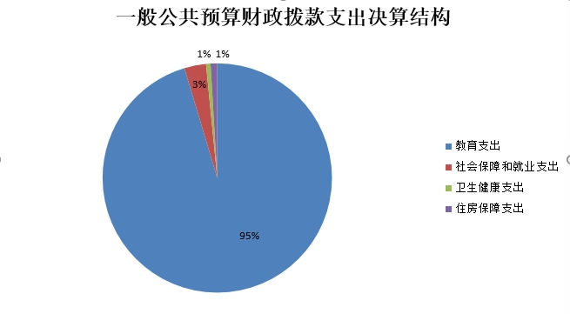

（2024年财政拨款支出结构图）

学校2024年预算外收入37.1044万元（中职学生住宿费），主要用于学校运转支出。

我校是中等职业学校，按国家政策规定实行免学费政策，目前我校没有采用生均拨款形式，主要运转经费来源于上级划拨的中职免学费资金，免学费标准为2000元/生.年，2024年学校共计免学费9787人次、免学费金额195.74万元；中职国家助学金平均资助标准为2000元/生.年，2024年学校共计发放中职国家助学金1437人次、发放金额28.74万元；2024年我校2022级光伏工程技术与应用专业祝宇文同学获得中等职业教育国家奖学金，发放奖励资金0.6万元。2024年上级部门下拨工程项目建设经费共计：170.66352万元，其中维修改造工程迁建测绘24.24625万元，维修改造工程造价咨询0.2万元；空调54.6164万元；空气能热水器0.19297万元；不锈钢隔离栏安装4.8万元；课桌凳床及公寓用床19.577万，计算机房建设48.81万元，光伏实训室硬件26.4万元；各类项目预算1.8209万元。

**3.改善办学条件**

2023年学校占地面积为61074.85平方米，2023年生均校园占地面积64.84平方米，2023年校舍面积：24933.83平方米，生均校舍面积26.47平方米；2023年教学仪器值657.86622万元，2023年生均教学仪器设备值6983.72万元；2024年学校占地面积为61074.85平方米，2024年生均校园占地面积56.92平方米，2024年校舍面积：24933.83平方米，生均校舍面积23.24平方米；2024年教学仪器值692.07622万元，2024年生均教学仪器设备值6449.92万元；校园占地面积2024年比2023年无变化；2024年生均校舍建筑面积比2023年生均校舍建筑面积减少7.92平方米，增长率-12.21%；校舍面积2023年与2024年无变化；生均校舍面积2024年比2023年生均校舍面积减少3.23平方米，增长率-12.2%；生均教学仪器设备值2024年比2023年减少533.8元，增长率-7.64%。2023年全校实训实习岗位数 562个，生均实训实习岗位 1.03个，2024年全校实训实习岗位数 537个，生均实训实习岗位0.5个2024年实训实习岗位数比2023年实训实习岗位数减少了25个，生均实训实习岗位减少了0.53个；2023年纸质图书 25502 册，电子图书10515册，生均图书 29.38 册,2024纸质图书册数和电子图书册数与2023年相同。校园网主干最大宽带2023年、2024年相同，均为200Mbps 。

**表5：学校校舍及资产基本信息表**

|  |  |  |  |  |
| --- | --- | --- | --- | --- |
| 项目 | 2023年 | 2024年 | 增长数 | 增长率 |
| 校园面积（㎡） | 61074.85 | 61074.85 | 0 | 0 |
| 生均校园面积（㎡） | 64.84 | 56.92 | -7.92 | |  | | --- | | -12.21% | |
| 校舍面积（㎡） | 24933.83 | 24933.83 | 0 | 0 |
| 生均校舍面积（㎡） | 26.47 | 23.24 | -3.23 | -12.2% |
| 生均教学仪器设备值（元） | 6983.72 | 6449.92 | -533.8 | -7.64% |

**表6：教学、实习仪器设备增长率统计分析表**

|  |  |  |  |  |  |  |  |
| --- | --- | --- | --- | --- | --- | --- | --- |
| 年度 | 在校生数（人） | 教学、实习仪器设备值 （万元） | 生均值（元） | 教学、实习仪器设备净增减（万元） | 设备总增减率 | 生均值净增值（元） | 生均值增长率 |
| 2023年度 | 942 | 657.86622 | 6983.72 | -106.43 | -16.18% | -3247.80 | -46.51% |
| 2024年度 | 1073 | 692.07622 | 6449.92 | 34.21 | -4.94% | -534 | -8.28% |

**4.师资队伍建设**

过去一年，我校高度重视师资队伍建设，多举措并行提升师资水平，为学校高质量发展筑牢根基。、

学校现有教职员工总数82人，教职员工额定编制数68人，生师比为，“双师型”教师31人，占专任教师的一半，专任教师61人（其中，硕士研究生6人，占比9.8%；本科学历45人，占比78%；高级教师18人，占比31%），有思想政治课专任教师2人，德育管理人员14人，体育课专任教师5人，美育课专任教师6人。

**表7：学校专任教师基本信息表**

|  |  |  |  |
| --- | --- | --- | --- |
| 项目 | 2023 | 2024 | 变化情况 |
| 教职员工总数（人） | 78 | 82 | 增加4 |
| 专任教师人数（人） | 60 | 61 | 增加1 |
| 生师比 | 15.7:1 | 16.2:1 | 增加0.5 |
| 硕士研究生（人） | 5 | 6 | 增加1 |
| 本科学历教师数（人） | 45 | 45 | 0 |
| 高级职称教师人数（人） | 22 | 18 | 减少4 |
| “双师型”教师人数（人） | 30 | 31 | 增加1 |
| 思想政治课专任教师（人） | 4 | 4 | 增加1 |
| 德育管理人员（人） | 14 | 14 | 0 |
| 体育课专任教师（人） | 4 | 5 | 增加1 |
| 美育课专任教师（人） | 6 | 6 | 0 |

**4.1师资结构优化**

人才引进：通过公开招聘、人才引进绿色通道等方式，共引进2名教师，其中硕士及以上学历占比50%，专业涵盖我校重点建设专业，光伏工程技术与应用、财经商贸等，有效充实了教师队伍力量，改善了师资队伍学历与职称结构。

教师年龄结构调整：注重老、中、青教师比例的合理性，新入职教师的加入使 35 岁以下青年教师占比提升至21%，为教师队伍注入新活力。同时，通过经验传承、师徒结对等活动，促进青年教师快速成长，实现师资队伍的可持续发展。

**4.2教师专业成长**

培训与进修：积极组织教师参加各级各类培训与进修活动，全年累计培训人次达57人，内容涉及专业前沿知识、教学方法改革、信息化教学技术应用等多个方面。通过培训，教师更新了教育理念，提升了专业素养与教学能力，教师培训满意度达100%。

教学研究与竞赛：鼓励教师开展教学研究与参与教学竞赛，以赛促教成效显著，有力推动了教师专业成长与教学质量提升。

**4.3双师型教师培养**

企业实践锻炼：安排教师深入企业一线进行实践锻炼，参与企业生产、技术研发、项目管理等工作，了解行业最新动态与企业实际需求，提升教师实践操作能力与专业技能水平，教师企业实践考核优良率达100%。

双师资格认证：积极组织教师参加双师型教师认证培训与考核，我校双师型教师比例达到50%，进一步强化了教师队伍的实践教学能力，为培养高素质技能型人才提供了有力保障。

**5.数字校园建设**

本学年，我校大力推进数字校园建设，积极整合各类资源，深度应用信息技术，为教育教学和管理服务带来全方位变革与提升。

学校为机电、会计专业购买了虚拟仿真实务训练系统。有效地降低了实训成本，提高了实训效果。投入近60万元安装了企业经营沙盘模拟演练实训室和电算财会实训室，大大提高我校电子商务专业的技能教学效果。学校为强化教育教学管理，提高教育教学质量，每间教室新安装电子白板，监控摄像探头。学校在原有100多个监控摄像探头的基础上新增100多个高清摄像探头。

教学资源建设:学校依托数字化校园平台，不断完善教学资源库的建设，通过将大量教学课件、教学视频、教学题库等教学资源放入教学资源库中，通过信息技术资源库使教师和学生充分利用免费资源，从而大大方便教师教学和学生学习。同时，鼓励创建教师团队，开发研制教学课件、教学软件，积极打造精品课程和网络课程。

**5.1基础网络设施升级**

投入专项资金用于校园网络基础设施建设与升级。无线网络覆盖校园所有教学区、办公区、生活区等场所，保障全校师生在任何区域都能享受到高速稳定的网络服务，满足教学、科研、管理等多方面的网络需求。

**5.2教学信息化平台搭建**

 智慧教学平台：引入功能完备的智慧教学平台，支持线上课程建设、直播授课、互动教学、作业布置与批改、在线考试等多样化教学活动。教师可利用该平台开展混合式教学，学生能随时随地进行课程学习与交流互动。

**5.3数字化管理系统应用**

教务管理系统：全新教务管理系统全面上线，实现了从招生入学、学籍管理、课程编排、选课排课、成绩管理到毕业审核等教务流程的信息化管理。系统自动化程度高，数据准确性与实时性强，有效减轻教务人员工作负担，提升管理效率与服务质量。

学生管理系统：学生管理系统涵盖学生日常行为管理、奖助学金评定、宿舍管理、心理健康测评等功能模块。通过该系统，辅导员与管理人员能够实时掌握学生动态，及时发现并处理问题，为学生成长成才提供全方位支持与保障。

**6.政策制度保障**

本年度，我校依据国家及地方职业教育相关政策法规，结合学校发展实际，构建并完善了全方位、多层次的政策制度体系，为学校的稳定运行与高质量发展提供了坚实保障。

**6.1政策落实与衔接**

五通桥区职业教育的发展历来受到区委、区政府高度重视。区领导每年多次到我校调研工作，出台各类文件将职业教育列入政府对相关部门的考核目标；我区政府重视职业教育的创新发展，支持中高职衔接等现代职教体系建设；重视职教高考质量的提升，设立了职教高考升学奖励项目。为了让职业教育能更好地服务五通桥工业强区的战略发展，进一步契合国家职业教育改革与发展的方向和目标，区委区政府已拟将竹根职业中专学校整体搬迁。为了进一步提高教学质量，促进学生升学率的提高，学校亦制订了升学教学目标奖励政策。

国家政策跟进：密切关注国家职业教育改革发展动态，积极落实《国家职业教育改革实施方案》《职业学校学生实习管理规定》等重要政策文件。成立政策落实专项工作小组，负责解读、分解任务并监督实施，确保每项政策在学校层面得到有效执行。例如，依据实习管理规定，修订本校实习管理制度，细化实习组织、管理、考核等环节要求，保障学生实习安全与质量。

地方政策衔接：主动对接地方政府职业教育扶持政策与区域产业发展规划，加强与地方教育、人社、财政等部门的沟通协作。积极争取地方财政专项支持。同时，根据地方产业特色，优化专业设置与人才培养方案，新增机场场务技术与管理专业，为地方经济发展培养适配性人才。

**6.2学校制度体系建设**

 教学管理制度：制定并完善涵盖教学计划、课程开发、课堂教学、教学评价等全流程的教学管理制度。如实施教学质量监控与评价体系，通过教学督导听课、学生评教、同行互评等多维度评价方式，定期对教学质量进行量化评估，及时发现并解决教学过程中的问题。本学年未发生教学事故，教学满意度提升至100%。

学生管理制度：构建以学生为中心的学生管理制度体系，包括学生日常行为规范、奖助学金评定、社团活动管理、心理健康教育等方面。创新学生综合素质评价机制，将品德表现、学业成绩、社会实践、创新创业等纳入评价指标，全面客观地评价学生成长发展情况.

师资管理制度：建立健全师资队伍建设相关制度，如教师招聘、培训进修、绩效考核、职称评定等制度。明确教师岗位职责与发展路径，将教学业绩、科研成果、社会服务等纳入绩效考核指标体系，激励教师不断提升自身素质与业务能力。本学年教师职称晋升人数较去年增加了9人，教师队伍整体活力显著增强。

**六、机遇与挑战**

学校积极开展学生职业生涯规划指导工作，通过理论指导和专题训练，来推进学生的职业发展。学校通过改革教学模式和教学评价方式，来促进学生学会学习，培养了学生的学习能力。我校学生的岗位适应能力、岗位迁移能力、创新创业能力均得到了社会的好评，特别是得到了相关企业的信任。我校是乐山绿色硅谷产业学院挂牌学校，是“1+5”职业教育发展共同体、乐山市硅材料太阳能集团、乐山市旅游集团、乐山市冶金机械集团、乐山市晶体硅储能产教融合共同体成员学校。2021年起学校与文轩合作，建立美育研学基地与豪兴机械厂合作建立实训加工基地，2023年4月与乐山赵鸭子食品有限公司签定产教融合实训基协议并运行良好。近年来我校为本地企业四川和邦生物科技有限公司、福华化工有限责任公司、四川晶科能源有限公司等输送多名学生，个别学生已担任工组长等现场管理人员，均受到企业好评，为地方经济发展做出了一定的贡献。

为契合“中国绿色硅谷”的发展，为五通桥光伏工业园区的发展培养具有专业特质的技能人才，竹根职业中专学校今年成功申报了光伏工程技术与应用专业，是全省目前唯一开办该专业的学校，并已成功招收第一届学生。在乐山职业技术学院的支持和牵头下，我校联合“中国绿色硅谷”光伏工业园区相关企业共同开展了乐山千亿光伏产业“1+5+2”产教融合人才培养与评价改试点工作。

在过去的办学过程中，我校虽取得了一定成果，但也清醒地认识到当前面临着诸多严峻挑战，这些挑战在一定程度上制约着学校的进一步发展与提升。

**1.招生与就业方面**

招生竞争压力大：随着生源总量的减少以及各类教育机构对生源的争夺加剧，我校招生面临巨大挑战。中职教育在社会认可度方面仍有待提高，部分家长和学生更倾向于普通高中或其他类型教育，导致我校招生计划完成难度增大，生源质量参差不齐，且新生中考成绩平均分较往年有所下降。

就业质量提升难：在就业市场上，中职毕业生面临着来自高校毕业生、高职高专毕业生以及社会求职者的多方面竞争压力。尽管我校积极开展校企合作、就业推荐等工作，但仍难以确保每位毕业生都能获得高质量就业岗位。部分专业对口就业率较低，且毕业生起薪水平不高，平均起薪约为3000元/月，与学生及家长期望存在差距。

**2.师资队伍建设方面**

高水平教师引进难：受学校地理位置、待遇水平、职业发展空间等因素限制，难以吸引到具有行业影响力的高水平专家、学科带头人等加入师资队伍。本年度实际仅引进0人，人才引进完成率较低，影响了学校重点学科与专业建设的推进速度。

教师专业发展不均衡：部分教师在教育教学理念、信息化教学能力、专业实践技能等方面存在不足，且教师自我提升意识和动力参差不齐。在教师培训与进修过程中，存在部分教师参与积极性不高、培训效果不佳等问题，导致教师队伍整体专业发展水平难以快速提升，难以满足新时代职业教育对教师综合素质的要求。

**3.专业课教师严重不足**

学校机电技术应用、光伏工程技术与应用专业缺乏专业课教师。同时，由于学校资金严重不足，无法聘请具有双证(教师证、技能等级证)的高级技能教师，也无法稳定现有外聘教师。

**4.教学设备设施落后**

光伏工程技术与应用专业无校内实训场地和实训设备；机电技术应用专业实训设备老旧落后；各专业实训器材缺乏。

**5.教育教学改革方面**

课程体系与产业需求适配度有待提高：随着产业升级与技术变革加速，部分专业课程体系更新滞后，教学内容与行业企业实际需求脱节现象较为严重。例如，光伏工程与技术专业的课程设置未能及时纳入行业最新技术与标准，导致学生所学知识与技能在就业岗位上难以直接应用，需要企业进行较长时间的再培训，影响了学生的就业竞争力与企业用人满意度。

教学模式创新推广难：尽管学校积极探索推行项目式教学、理实一体化教学、现代学徒制等新型教学模式，但在实际教学过程中，由于教师教学观念转变困难、教学资源不足、教学管理机制不适应等原因，新型教学模式的应用范围有限，未能在全校范围内形成常态化教学模式。部分教师仍然习惯于传统的课堂讲授式教学，教学效果提升不明显。

**附表：**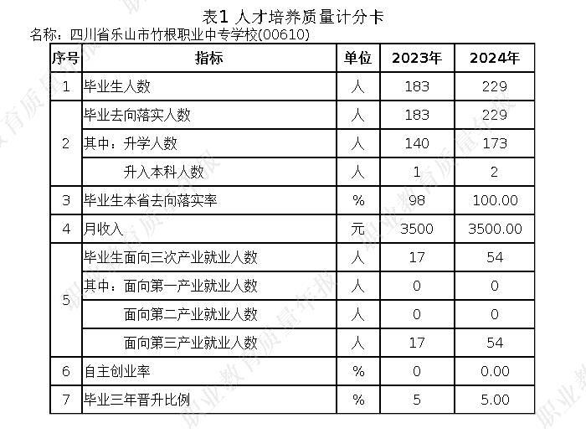

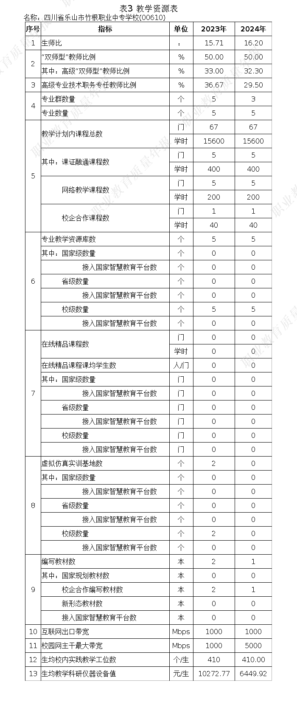

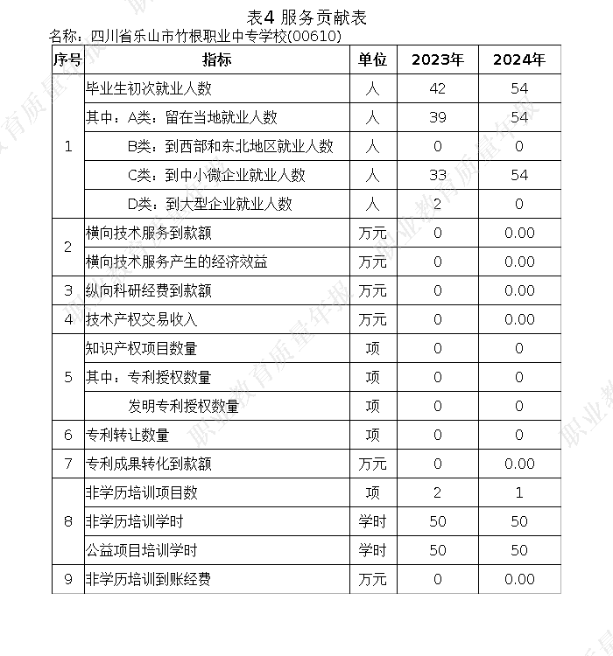

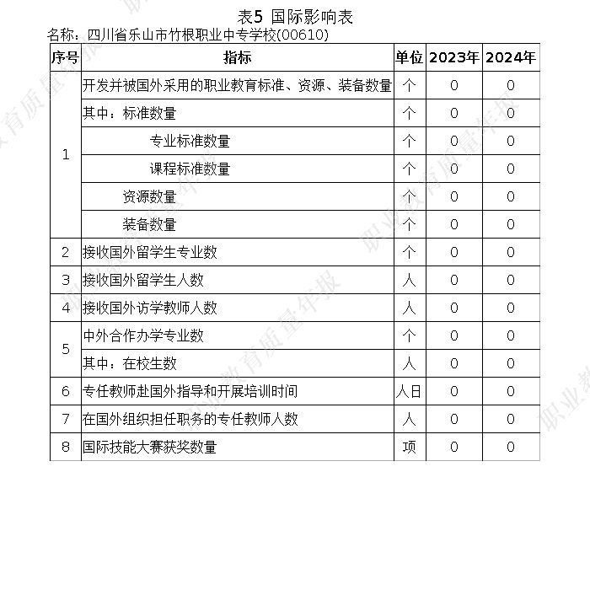

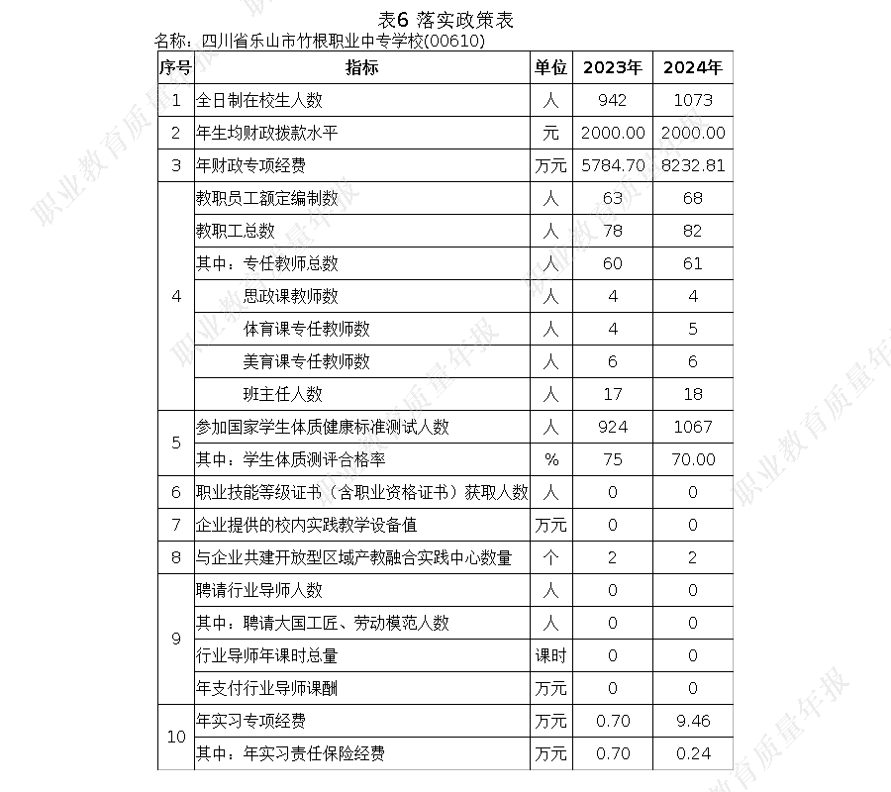



**乐山市竹根职业中专学校**

**有德·有能·有未来**

学校地址：四川省乐山市五通桥区文化路298号

学校电话：0833-3351932